采访人：欢迎参加深圳地铁GIS项目。在本项目中您将需要回答一些问题，您的个人信息将会被妥善处理。可否告诉我您该怎么称呼？

被访者：叫我江先生就可以了。

采访人：好的，江先生您好您是否方便透露一下您的职业？

被访者：我是学生。

采访人：好的，江先生。我就开始问问题了，首先是一些日常生活的问题。在工作日，您平时最常乘坐哪条地铁线路？

被访者：我最常乘坐3号线。

采访人：是从家到学校吗？

被访者：差不多。因为我是在深圳读的初、高中，我家在3号线的一个地铁站上，翠竹站。

采访人：可否在地图上示意一下？

被访者：首先一个，就我坐一个站到晒布，那个是我奶奶讲的，我经常比如说就我小时候，就我去他们那边吃晚饭，有时候周末的时候就会坐这个，这个是一个啊。还有一个就是因为我上补习班，上学而思，他们基本上就是…我上的都是开在3号线。比如说。在再往那边有个站叫红岭。

采访人：这里（地图）。

被访者：对。也是红岭还是通新岭？应该是通新岭，我记得是初中（补习班）有个地方就下一站。通新岭，昨天好像是我下初中的时候的一个学而思的一个网点，我是在那边上课，学的是他有挺多网点的，他后面就又下一站又有华新。

采访人：然后又是另一个网点。

被访者：对，又是有网点，那个没有，我都去上班，他就在那边上补习班。

采访人：您的学校在哪儿？

被访者：哪个学校？

采访人：就初中或者高中的时候。

被访者：初中一般是坐校巴，在北外那边，在龙岗，一般是坐校巴的。我高中他我读的时候他还没有地铁，他最近就是去年还是什么时候，刚开了个地铁线，在盐田那边，就是深外它最近新开的那个地铁站，我很多学弟学妹他们都中午一放学。

采访人：就去抢地铁。

被访者：对。像我们那个时候只能坐校巴。

采访人：那以前不怎么坐地铁。

被访者：对。就上学不怎么出去，去补习班的话就要坐。

采访人：那您补习班一般是星期一到星期五去吗？

被访者：没有，一般是周末的时候。

下图为被访者休息日出行路线。出行地点均为3号线沿线车站。红圈为被访者住址，浅蓝圈为被访者外婆家，紫色圈为补习班。

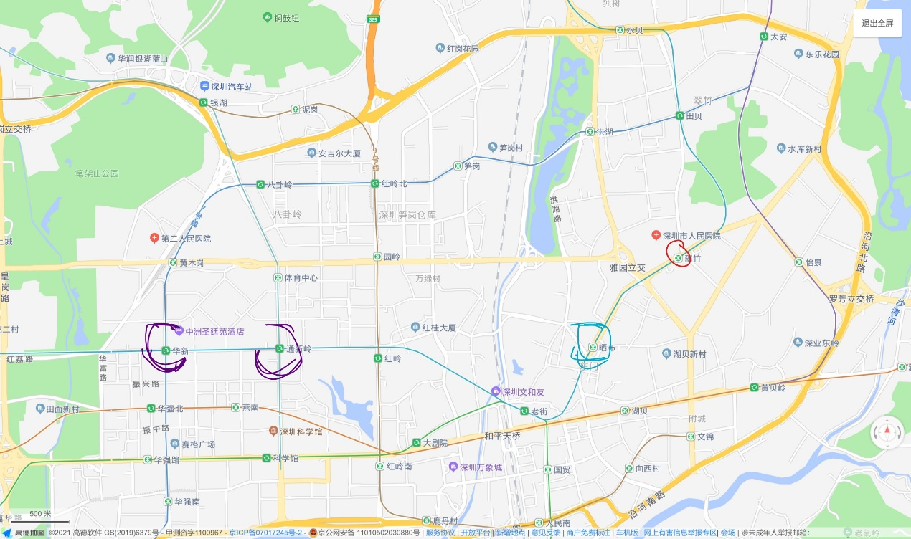

图表 1休息日地铁出行路线

采访人：好的，下一个问题。您在乘坐地铁过程中是否遇到过困难或者麻烦？

被访者：你指的是什么困难？是那很多人在这里。

采访人：很多人不算，很多人就感觉应该就只是乘坐体验这方面。

被访者：你说的问题和麻烦到这。

采访人：比如说就是假如说你带了瓶水被安检员刁难，或者说在地铁上被人诬陷之类的，或者遇到什么事情之类的。

被访者：这个我倒真没遇到过。

采访人：就又浪漫，对吧？对，我都感觉都是小家具，是先生。

被访者：对，而且我感觉深圳地铁他其实算是挺好的。

采访人：环境就是对生活环境，还是安全这方面？

被访者：都可以是，对，因为我之前也去过香港那边坐地铁，就我之前去参观港大，坐了地铁。但是就感觉他那个地铁就跟深圳差别挺大的，因为他又好像有点漏风。用就是就香港那边地铁有一点漏风，感觉不是很安全，但是深圳你这边就感觉就是你整个车厢就感觉有一种密封感觉，行驶起来也比较平稳。他（深圳）可能就可能我感觉不太爽的地方就是一些细节上的问题，就可能你要抓扶手，可能它对加速、减速那些，不过都还好，在正常接受范围内。

采访人：香港那边它是修的比较老。

被访者：对，比较老的，就感觉环境不太好。

采访人：您在乘坐地铁的时候是否遇到过令您印象深刻的一件事情？

被访者：是哪方面呢？

采访人：任意一方面都可以。假如说想不到，也可以…

被访者：遇到过很多漂亮的小姐姐。

采访人：有没有您看到过的，不一定非是您亲身经历的？

被访者：你说是那种丑闻或者是？

采访人：都可以，只要印象深就可以。

被访者：了印象深的吗？

采访人：不一定非要亲身经历，看到的也可以，网上看到也是。

被访者：说实话没有什么特别印象的。

采访人：直接就感觉是地铁？

被访者：不是，就感觉很…

采访人：就是很平常。

被访者：对，就比较平常，就像你生活中的一些那些东西也可能是他们没什么特别大的问题，你就会感觉就顺手就像喝水一样，就有一个比较日常的一个。

采访人：确实对。

采访人：您认为是哪几个地铁站是深圳地铁的核心节点？

被访者：我觉得首先市民中心肯定是。

采访人：对，就这个他是换乘站，对。

被访者：像车公庙那边也是就比较大，那边我也去过就那个站是比较大的，他也是交汇了很多条线。还有些我…呃老街其实也是一个。老街我也经常在那边换乘，就1号线跟3号线。之前就我小时候可能大概5年前、十年前的样子，老街那边就可能也算数一数二的那种换乘的地方。当然现在也是只是可能比不上那些新的地铁站，对吧？不过也是一个比较叫我感触比较深的一个交汇点。可能就会展中心、福田就是你看地地图应该也能看出来，就是那种交会比较多的，但我感触比较深的就是市民中心、车公庙、老街就这三个站。

采访人：您认为哪几个地铁站最…

被访者：还有深圳北站。

采访人：深圳北站，确实。

采访人：您认为您几个地铁站最有趣或者说人气最高的？人气最高或者说最有趣？

被访者：人气最高、最有趣…

采访人：Most interesting。

被访者：我觉得是少年宫，因为这可能是我感触比较深，因为我高中的时候周末可能就去那边自习，因为他少年宫那个地铁站刚好是深圳图书馆。你出去有个有个出口出去是深圳图书馆，但是那个图书馆它是早上9点钟开，但是你周末的时候8点半去基本上就已经排满了。就基本上大家都去的比较早。去了之后那个地铁门一开，大家都夺门而出，就是为了抢那个位置，就赶上了之后都到那边抢位置去排队，所以我感觉还挺有趣的。

采访人：您还有其他令您印象深刻的地铁站吗？

被访者：华新吧。华新就是我去那边上补习班，他刚好就是他令我印象比较深，它地下出口出去接的地下商场有那种吃的，就那种在下面有那么一条街，你吃、喝什么的。就那个时候我们一般课间就去那边吃一下，还挺爽的。

采访人：您觉得您乘坐地铁时体验到或者说看到的城市与您乘坐公交车或者说私家车，或者说其他的交通工具所看到的城市有什么不同的地方吗？

被访者：地铁你就怎么说呢…比较能够感受到那种，就是上早高峰晚高峰那种，比较人流拥挤的，你也能体会到那种，地铁它的那种…就是速度比较快的，效率比较高，又，呃…

采访人：快节奏？

被访者：对，就是有那种深圳的快节奏的那种感觉。你能够感觉到那种深圳速度，这样，也比较注重效率的那种感觉。而且也比较便捷，就是除非比较挤的时候，你就会感觉比较便捷，因为它就不会像上面堵车，公交车又会堵，你私家车也会堵的那种。因为深圳车还是比较多的，地铁它是一个效率比较高，也是性价比比较高的一个选择。一般你如果去就刚好两个地铁站之间，你又不是特别赶时间，一般我们就坐地铁因为也比较便宜，比较快捷，也不会特别的。而且我特别喜欢地铁一点她坐在唱的时候可以看书或者打游戏，你可以做一些用眼的东西，但你坐车就比较颠簸，就对眼睛不太好，对不对？

采访人：下面就是一些比较长的时间跨度的问题。在有地铁之前，您的日常生活和出行是怎样的？

被访者：有地铁之前。

采访人：那个还没有，我就就是说假如说释放，放到稍微长远一点儿，就比如说像小学的时候。

被访者：你意思是我坐地铁前。

采访人：差不多。

被访者：你的生活有什么变化？

采访人：出行。对，出行和生活。

被访者：出行的，我想。

采访人：小学的？

被访者：没有了。要我想我觉得有点小学好像是因为我小学就离我家比较近一点，而且那个时候好像也没有一个地铁站，紧挨着，一般是我爸来接我。因为那个时候比较小，就家里人比较担心你，没有那么强的自理能力，确实就他可能开车来接我。比如说，那个时候我印象比较深的可能是。周末跟一个就我当时比较可能比较欣赏的一个女孩子，一起玩，她就在就上补习班那个地方，上完之后就我玩一下，我爸就来接我了，那样就出去了。

采访人：那也是也是在那附近吗？地图上能示意一下吗？

被访者：应该是百仕达那一块，就也是翠竹旁边那一块。

被访者：（打开地图）对，我小学在这儿。

采访人：是在小区的那种小学，是吧？

被访者：小区的隔壁他是一个那种很多个小区，比如说这样，然后他这里有个小区你懂吧？那种配套设施。就是你那个你一个房地产公司，你开发一块地，就要建一些配套设施。

采访人：以前我们那边都是那种小学是小学，小区是小区，现在也是配套修。

被访者：对，以前其实也都是这样，只不过后来就政府要求你配套设施要起来，不然你这个大家没有学上的。

采访人：您补习班，小学的时候…（有上吗）

被访者：小学就没有上过那种学思的东西，一般是那种。

采访人：是在这附近吗？

被访者：其实我有点忘记，前面应该是在老街那一块吧。反正都是差不多这一片，家旁边你大概这么理解就行了。

采访人：您认为在地铁出现之前，深圳主要的交通方式是怎样的？

被访者：一般出行就是跟地铁匹配的可能就坐公交。因为我奶奶他们，就我爷爷奶奶他们是比较喜欢坐公交的，之前没有地铁的时候所以我也推测可能之前一般是坐公交的。

采访人：其实我觉得这个问题应该这么问，在您经常坐地铁之前，您是怎样在深圳通勤的？

被访者：一般小时候是坐私家车的。因为我不是很喜欢坐公交车，我感觉公交车集齐了私家车的缺点也没有地铁那种别扭，你在上面你又不能看书，你又要跟人家挤，就很烦。（在一个地方）同样有地铁，有公交车，为什么不坐地铁？

采访人：你有没有经历过地铁建设的阶段？在你的生活当中你有没有看到有。

被访者：我经常看到地铁站在地上，我高中3年，医学家一直在见我的老师，逼着他的肩膀我。

采访人：那那他兄弟一下有没有给您的生活带来一些影响？

被访者：影响倒不是很大，一般不是很吵，可能就是占地可能就是站在一起。对，围起来你会看到那个围墙那些什么的。对。就有点像南科大了，围起来的那种感觉。

采访人：在您熟悉的场所当中，是否有一些地方因为地铁的建设而发生了巨大的转变？

被访者：可能就是我高中，就之前大家都只能坐校巴，现在大家都去坐地铁。

采访人：您第一次乘坐地铁是什么时候？

被访者：这个就有点忘了，应该我才是小学6年级的样子，就差不多那个时候。特别是初一开始上学是刚好就出地铁站，你就到了那里的那种。

采访人：还记得当时的感受吗？

被访者：当时的感受。当时的感受就是挺爽的，就是因为当时小孩子，你就会感觉有些东西可能是你所理所应当的，如果一个东西它很好，他就觉得他就应该是这样。但是你其实长大你会发现有些东西其实没有那么好，他好是因为他很厉害，但是他不好，可能是事物就应该不好，只是他好可能就是他。他好他后面的人做的挺好，就还是真的好。

采访人：您在深圳搬过家吗？

被访者：还没有我没有反过来，或者我小时候我很小的时候搬过家，但是我。

采访人：记不起来了？

被访者：不是，就是我太小了…不，可能是三五岁的时候我帮忙搬了我爷爷奶奶家，你也可以理解为我…因为我周末一般去他们那吃饭，然后就出去的地方不一样。

采访人：假如说您搬家，你会考虑地铁交通的因素吗？

被访者：可能就会。但是你要考虑一般也比较贵，也就是地铁口的，你的价格跟我…

采访人：相当于就是说考虑地铁，就相当于是考虑降价了，是吧？

被访者：是。房价上去你相当于你坐地铁你也省不了多少钱，不如把那钱存着打车就行。

采访人：确实。您觉得地铁的建设运营给您的生活带来了怎样的变化。

被访者：有些时候你可以选择一个像这种性价比非常高、效率又也算比较高的一个出行方式。对，它是一个而且你从环保，还有一些就是城市建设的一些角度，这些其实是推动城市的一个就是整个公共交通体系，还有它的环境，它的未来一些发展…对，也会减少碳排放。那（地铁）我觉得是对一个城市来说是一个非常重要的一个（出行）方式。就是一个大都市，你没有很好的公共交通是不太行。

采访人：您觉得地铁给深圳的城市空间格局和城市气质带来了怎样的变化？

被访者：一方面他就有我刚刚回答那个在公共交通还有一些环境的一些影响，还有就可能感觉上，你比如说外地人来到这里然后坐地铁，你就能够感觉到那种深圳速度，他对消费的那种追求。它是一个名片，因为地铁…

采访人：感觉有一点那种文化的蕴含。

被访者：对，有一点文化的在里面，因为他其实也你或多或少一个人都要去坐地铁，除非你真的是那种高管，然后你就天天打车那种地方。像我们就是一般老百姓大家偶尔还是会坐一下地铁，因为这确实是也是一个效率比较高，性价比很高的一个选择。而且我也知道一些老太太就老头老太太他们就很喜欢，比如说一条新的地铁掀开了，就专门去花2块钱从一路坐到底，再转回来。所以他们如果有60岁以上，他不用花钱的人就很爽。

采访人：那这也就相当于是一个消遣方式。

被访者：对，像老人的一种休闲方式，有点像你开一个新公园的那种。不过不同老人喜好不同。

采访人：相当于蹭个热点。

被访者：对。

采访人：最后一个问题，与国内外其他城市的地铁相比，您觉得深圳的地铁有什么值得称道的地方？

被访者：其他城市？我想一下，我其实也没太多，坐过其他城市的地铁。我可能就坐过广州跟香港的，我刚刚也说了，就感觉他漏风，又就是比较简陋那种。

采访人：没有那么好的boss。

被访者：广州我记得一个特别地方。体育西…

采访人：体育西路？

采访人：对，然后被挤死了。

被访者：我就感觉这个人很多就是野生的。

采访人：就我。

被访者：我做这么多次，就在即其实也还好，我自己可能是在老街那边。你基本上等个的两、三轮也就能上车。他那个体育西路…

采访人：地铁站都进不去？

被访者：确实。

采访人：那您觉得深圳地铁有没有什么需要改进的地方？

被访者：改进的…我想改进的话。要是上面有个按摩就好了，我就想有的人过来给你按摩，就但没有。其实是开玩笑。对于（深圳地铁）我感觉他挺好的，单从一个公共交通、效率那些什么的，就感觉已经挺不错了，可能就…对，多开点地铁站。但这个也太那个你也不可能给他100米就是一个站，那挺傻的。就因为深圳也不停在扩张，也很多旧城改造。有一些新的地方还需要开发，像什么新区那些光明新区的。你可能那些地方地铁也要普及，可能要普及的快一点，还有就是你修地铁站快一点的，别让我等3年毕业了都没追上。

采访人：主体是吧？

被访者：就是说的快一点，就是这种感觉。

采访人：除了这个，好像确实这好像是没办法的。

被访者：这得看我们南科大的技术的改进。

采访人：好，今天的访谈就到这里，感谢再次感谢您参加深圳地铁GIS项目。

被访者：好。